CENTRE SAINTE-THÉRÈSE ASBL

DOSSIER D'INSCRIPTION DEMANDE D'ACCUEIL

Centre Sainte-Thérèse ASBL Avenue Schlögel 124 – 5590 Ciney
Tél. : 083/21.22.61 – Fax : 083/21.50.39
E-mail : service.social@cst-asbl.be



IMPORTANT
L'inscription sur notre liste d'attente sera effective uniquement après réception du présent dossier dûment complété.

Les informations recueillies dans ce dossier nous permettent de mieux connaître la personne, d'évaluer ses besoins et de préparer au mieux son éventuel accueil au sein de notre établissement.

Nous vous remercions de compléter ce document avec le plus de précision possible.

I. INFORMATIONS ADMINISTRATIVES

Identité de la personne

Nom : ...................................................................................................................................................................
Prénom(s) : .........................................................................................................................................................
Nationalité : ........................................................................................................................................................
N° de registre national : ....................................................................................................................................
Date de naissance : ........................................... Lieu de naissance : ............................................................
Adresse complète :............................................................................................................................................
...............................................................................................................................................................................
Situation familiale : ............................................................................................................................................
Langue(s) parlée(s) : ..........................................................................................................................................
Ancienne profession : ......................................................................................................................................
Revenus / ressources : ......................................................................................................................................
Religion / convictions philosophiques (facultatif) : .......................................................................................

Situation actuelle

La personne réside-t-elle actuellement dans un autre lieu que son domicile habituel ?
- Oui ☐ Non Si oui :
Nom de l'institution ou de l'hébergeant : ...................................................................................................... Adresse :..............................................................................................................................................................
..............................................................................................................................................................................

Motif de la demande

Merci de préciser les raisons pour lesquelles une entrée en maison de repos et de soins est envisagée :
.........................................................................................................................................................................
.........................................................................................................................................................................
...........................................................................................................................................................................

Type d'accueil / chambre souhaitée

Type de séjour demandé :
- Court séjour ☐ Long séjour
Date de la demande : ...... / ...... / 20......
Date d'entrée souhaitée : ..................................................................................

La demande présente-t-elle un caractère urgent ?
- Oui ☐ Non
Si oui, merci de préciser la raison de l'urgence :...........................................................................................
..............................................................................................................................................................................

Chambre souhaitée (plusieurs choix possibles) :
- Chambre particulière avec salle de bain – sans climatisation (67,70€ / jour)
- Chambre double avec salle de bain – sans climatisation (67,70 € / jour)
- Chambre particulière avec salle de bain – avec climatisation (75,72 € / jour)
- Chambre double avec salle de bain – avec climatisation (75,72 € / jour)
- Chambre particulière avec salle de bain et balcon (76,94 € / jour)
- Chambre particulière avec salle de bain – superficie de 18 m² (78.27 € / jour) – court séjour
- Chambre particulière avec salle de bain et toilette japonaise auto nettoyante– Extension prévue fin 2026

- Personne à l'origine de la demande

Nom : .................................................................................................................................................................. Prénom : ................................................................................
Lien avec la personne concernée : ................................................................................
Adresse :
............................................................................................................................................................................... Téléphone : ...................................... GSM : ......................................
E-mail : ................................................................................

Autres personnes de contact :

 | Nom et prénom | Lien de parenté | Téléphone | Adresse / E-mail


Administrateur de biens
La personne bénéficie-t-elle d’un mandataire extrajudiciaire ? ☐ Oui ☐ Non
La personne bénéficie-t-elle d'une administration de biens ? ☐ Oui ☐ Non
Nom et prénom / Nom du service : ................................................................................................................
Adresse : .............................................................................................................................................................
Téléphone : .........................................................................................................................................................
E-mail : .................................................................................................................................................................

Intervention du CPAS

Une intervention du CPAS est-elle prévue ou envisagée ? ☐ Oui ☐ Non
Nom du CPAS : ...................................................................................................................................................
Personne de référence : ...................................................................................................................................
Téléphone / E-mail : ...........................................................................................................................................

Un réquisitoire est-il demandé ?
  - Oui ☐ Non

II. INFORMATIONS MÉDICALES ET ÉVALUATION DES BESOINS

Les informations médicales communiquées dans ce dossier sont destinées à permettre l'évaluation des besoins de la personne et la préparation de son éventuel accueil.

Mutualité

Coller la vignette ici

Mutualité : ................................................................................
N° de vignette(s) / N° d'affiliation : ................................................................................
  - Une vignette de mutuelle est jointe au dossier.

Médecins

Médecin traitant actuel
Nom : ................................................................................
Adresse : ..........................................................................
Téléphone : ......................................................................

Médecin qui assurera le suivi au sein de la MRS
Nom : ......................................................................
Adresse : ................................................................
Téléphone : ............................................................

État de santé

Antécédents médicaux
Merci de préciser les principales maladies, hospitalisations, opérations ou antécédents médicaux connus :
...............................................................................................................................................................................
...............................................................................................................................................................................
...............................................................................................................................................................................

État de santé actuel
...............................................................................................................................................................................
...............................................................................................................................................................................
...............................................................................................................................................................................

Allergies
Allergies ou intolérances alimentaires connues :
...............................................................................................................................................................................

Autres allergies ou précautions particulières :
...............................................................................................................................................................................

Évaluation de l'autonomie
Merci d'indiquer le niveau d'autonomie de la personne pour chaque activité.
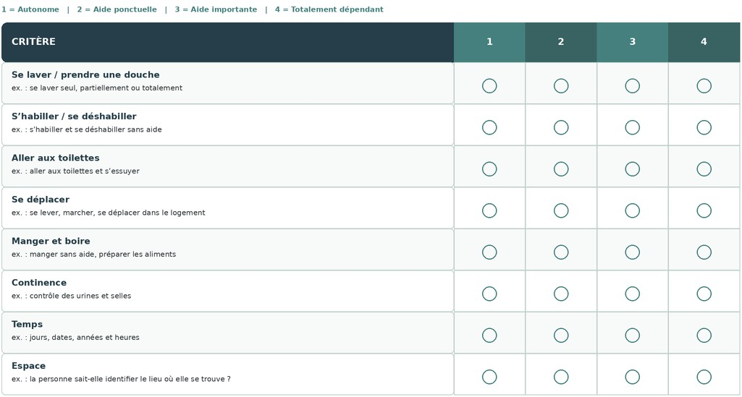

Précisions concernant les aides nécessaires :
..............................................................................................................................................................................
..............................................................................................................................................................................

Orientation / troubles cognitifs

La personne présente-t-elle des troubles de l'orientation ou de la mémoire ?
- Oui ☐ Non

Un diagnostic de démence a-t-il été posé ?
- Oui (Date du diagnostic....................................................., suivi réalisé par le Dr )
- Non

Merci de décrire les éventuelles difficultés rencontrées :

- Perte de repères ☐ Oublis fréquents ☐ Désorientation dans le temps ☐ Désorientation dans l'espace
- risque de fugue ☐ Errance ☐ Difficultés de communication / perte langagière ☐ Agressivité ou agitation ☐ Troubles du comportement ☐ Autres :.............................................................................................

Précisions :
........................................................................................................................................................................................
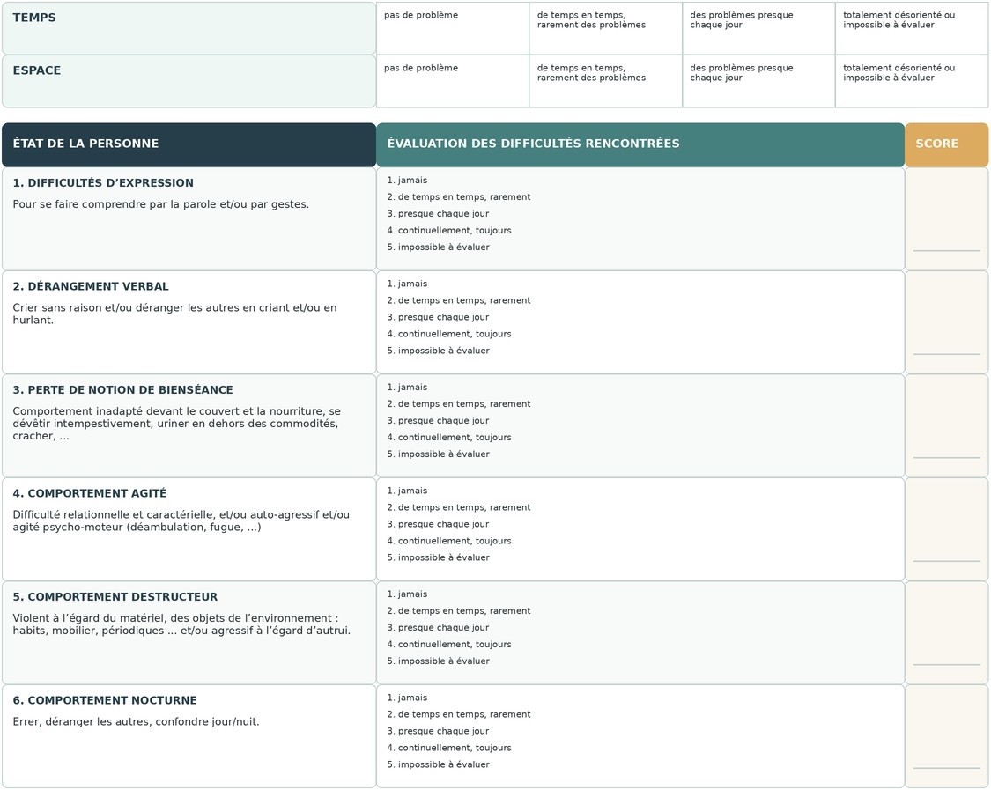
........................................................................................................................................................................................

.....................................................................................................................................................................

Renseignements complémentaires

Données physiques
Poids : ....................................... kg Taille cm

Vue
Lunettes : ☐ Oui ☐ Non

Audition
Difficultés auditives : ☐ Oui ☐ Non
Appareil auditif : ☐ Oreille gauche ☐ Oreille droite ☐ Les deux

Assuétudes

La personne présente-t-elle une assuétude ou une consommation régulière ?
  - Oui ☐ Non
Tabac : ................................................................................................................................................................
Alcool : .................................................................................................................................................................
Autre(s) : ..............................................................................................................................................................

Autres informations utiles

Merci de nous communiquer toute information que vous jugez utile concernant la personne, ses habitudes de vie, ses besoins spécifiques, ses préférences ou toute situation particulière pouvant contribuer à son bien-être et à la qualité de son accompagnement :
................................................................................................................................................................
................................................................................................................................................................
................................................................................................................................................................

Les informations communiq uées dans le présent dossier d’inscription sont strictement confidentielles et sont traitées dans le respect de la réglementation en vigueur relative à la protection des données personnelles. Elles sont utilisées uniq uement dans le cadre de la gestion de votre demande d’inscription et de l’accompagnement de la personne concernée.

III. DOCUMENTS À JOINDRE AU DOSSIER

Afin de pouvoir traiter votre demande dans les meilleures conditions, merci de joindre, si disponibles :
  - Copie de la carte d'identité
  - Vignette(s) de mutuelle
  - Documents médicaux récents utiles à l'évaluation de la demande
  - Liste des traitements médicamenteux en cours
  - Autres documents utiles : ........................................
IV. CONTACT

Pour toute information complémentaire ou question concernant votre demande, vous pouvez contacter les assistantes sociales :

Centre Sainte-Thérèse ASBL
Avenue Schlögel 124
5590 Ciney

Tél. : 083/21.22.61
E-mail : service.social@cst-asbl.be
Permanence téléphonique : Du lundi au vendredi, de 8h30 à 16h30.

Le dossier complété peut être transmis :
- par courrier ;
- par e-mail ;
- par fax ;
- ou remis en main propre au service social.

Nous vous remercions de nous transmettre le dossier complété dans les meilleurs délais afin que votre demande puisse être enregistrée sur notre liste d'attente.
V. SIGNATURE
Je soussigné(e), ,
certifie que les informations communiquées dans le présent dossier sont, à ma connaissance, exactes et complètes.

Nom et prénom : ................................................................................
Lien avec la personne concernée : ................................................................................

Date : ...... / ...... / 20......
Signature :

